关于高安市蓝坊镇赵湾公路段（广厦）农村黑臭水体点销号的公示

根据生态环境部2019年11月发行的《农村黑臭水体治理工作指南》（试行）文件要求，经我市排查并经宜春市生态环境局核实，“蓝坊镇漆溪村赵湾公路段东面水塘”2020年识别为农村黑臭水体并列入国家监管农村黑臭水体清单。
该处黑臭水体水体类型为水塘，长度约70米，宽度约60米，面积约4200平方米。2022年，我市按照上级要求，对该处黑臭水体开展整治工作并于9月开工建设，截至目前，该处黑臭水体整治建设工作已基本完成。现对该处黑臭水体进行销号处理，特此公示。

整治前：
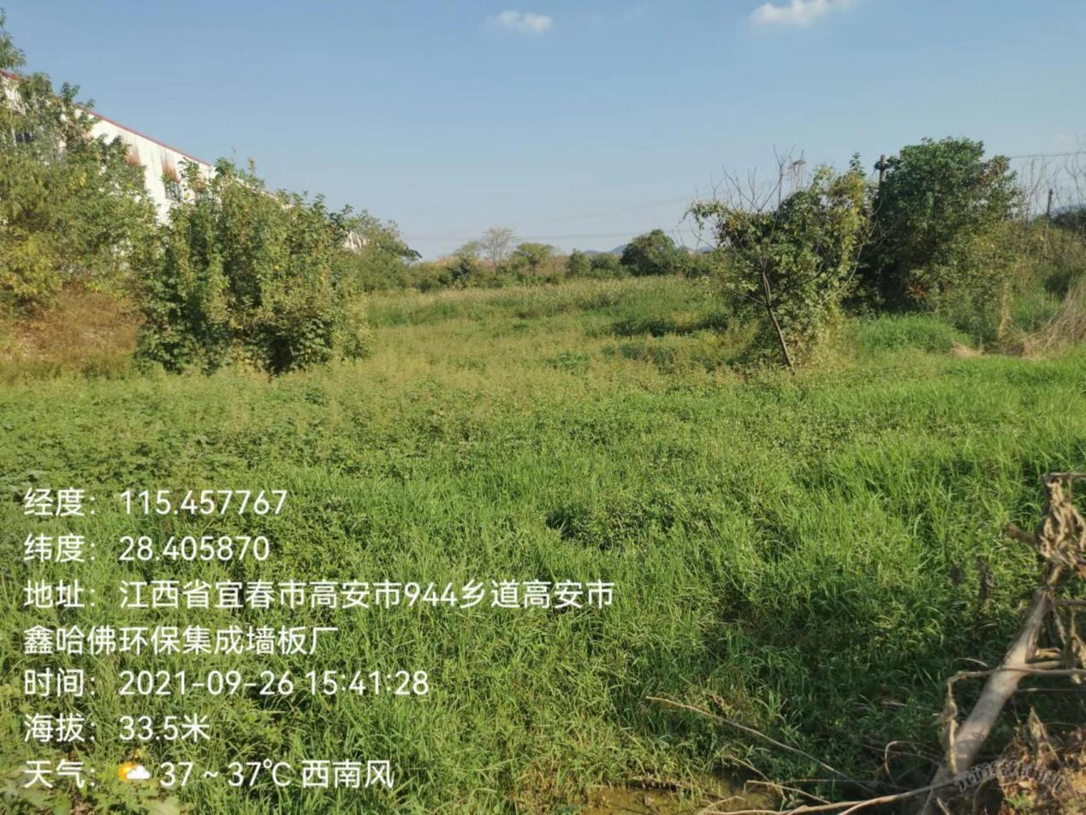
整治后：
